Цветок каллизия
Введение
Каллизия – удивительное растение из семейства Коммелиновые родом из Центральной и Южной Америки. Симпатичное растение приглянулось цветоводам и очень часто выращивается в домашних условиях.
Лечебные свойства
Каллизия или «Золотой ус» обладает очень широким спектром лечебных свойств. Аромат этого растения помогает избавиться от ночных кошмаров и бессонницы, в его соке содержатся полезные вещества, повышающие иммунитет, заживляющие раны и язвы. Она также применяется для лечения болезней кишечника и печени, кожных заболеваний. Мазь, приготовленная с использованием сока каллизии, используются для лечения суставов и в косметических целях.
Однако злоупотреблять золотым усом не стоит. Его сок обязательно нужно разбавлять, в период приема средств на основе каллизии луче не употреблять газировку, хлебобулочные изделия и молочные продукты. Золотой ус противопоказан беременным и кормящим женщинам, детям до двенадцати лет, людям страдающим почечной недостаточностью или аденомой простаты.
Виды каллизии
Встречает около двенадцати видов каллизии, но самые популярные среди них:
- каллизия изящная – растение высотой тридцать – сорок сантиметров, с сильным стелющимся стеблем и бархатистыми листиками, украшенными серебристыми полосками и фиолетовые с обратной стороны;
- каллизия ползучая – это один из самых маленьких представителей сорта данного растения, высотой не более десяти сантиметров. Растет она довольно быстро и при этом стелется по поверхности словно ковровое покрытие. Отличительной особенность ползучей являются лиловые крапинки на листьях и бордовый отлив с обратной стороны;
- каллизия душистая, также известная как «золотой ус». Это лекарственная разновидность замечательного растения. Душистый цветок обладает толстыми и мясистыми листьями, которые бывают продолговатые и прямостоячие, длинной до тридцати сантиметров. Стебли золотого уса встречаются прямостоящие, но чаще всего – стелющиеся, высотой от семидесяти до ста пятидесяти сантиметров;
- каллизия ладьевидная – обладает коротким стеблем с толстыми листьями, наполненными соком, относится она к суккулентам. Листочки сверху зеленого цвета, при избытке солнечного света могут становиться красными. Снизу листики имеют красивый фиолетово-коричневый оттенок;
- каллизия теуатепенская – отличается отсутствием белых полос и ярко-розовыми цветочками.
Выращивание в домашних условиях
Основным капризом каллизии является температура окружающей среды и влажность воздуха, в остальном она довольно неприхотлива. Растение любит проветриваемые помещения, но сквозняки ей противопоказаны.
Дома коллизия цветет крайне редко, цветочки мелкие белого цвета, собирающиеся по несколько штук в небольшие букетики.
Как и большинство растений каллизию необходимо периодически подрезать, это позволит обновить растение и создать красивую форму. Обрезать лучше всего весной в период активного роста.
Уход за каллизией в домашних условиях
Каллизия уход в домашних условиях фото:
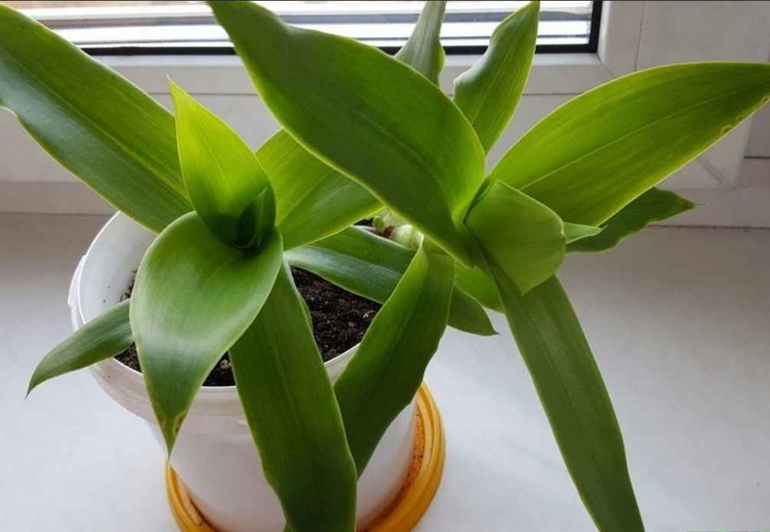
Выбор места, освещение
При выборе места следует учитывать, что коллизии нужно хорошо проветриваемое помещение, поэтому не стоит ее ставить на кухне или в местах, где часто курят. Так как каллизия обладает удивительным свойством очищать воздух, лучше всего установить ее в детской комнате.
Растение любит яркий, рассеянный свет и очень плохо переносит прямые солнечные лучи в дневное время. Для цветка подойдет светлая тень или полутень, его можно поставить в глубине светлого помещения. Если тени будет много расстояние между листочками будет увеличиваться и растение утратит свою привлекательность. Горшок можно установить под люминесцентную лампу.
Температура
Так как каллизия является теплолюбивым растением температуру лучше всего поддерживать: летом двадцать – двадцать пять градусов, зимой можно понизить до шестнадцати градусов, но не ниже четырнадцати, комнатные температуры также ее устроят. Цветок не переносит резких перепадов температур, зимой при высоких температурах начинает резко вытягиваться, при низких – листочках становятся мягкими.
Полив
Очень важно не пересушивать почву, весной и летом растение поливают регулярно, зимой количество поливов можно сократить. Глубина высыхания почвы не должна превышать четырех сантиметров, что легко проверяется при помощи зубочистки. Для полива используют чистую фильтрованную или дождевую воду. Можно использовать воду из-под крана, но ей необходимо дать отстояться не менее одного дня. При поливе главное следить за тем, чтобы вода не попала в центр розетки или на основание листиков, это может привести к их загниванию. Недостаток воды приводит к гибели растения.
У горшка должен быть большой и крепкий поддон. Излишки воды из поддона необходимо выливать.
Влажность
Влажность в доме должна быть повышенной. Если воздух слишком сухой кончики листочков начинают сохнуть, это легко исправить, поставив рядом с горшком баночку с водой или регулярным опрыскивание растения мелкими капельками. Цветок периодически надо протирать или промывать от пыли.
Подкормка
С марта по октябрь каллизию необходимо подкармливать. Чаще всего для подкормки используются покупные минеральные удобрения. Перед применение удобрение разбавляют водой, дозировку берут в два раза меньше, чем указано на упаковке.
Пересадка
Молодые растения лучше всего пересаживать раз в год, взрослые – раз в два – три года, если этого не делать, со временем, листочки опадают и стволы остаются голыми. Очень важно при подготовке почвы сделать хороший дренаж, для это можно использовать керамзит или мелкую гальку. Почвенную смесь делают из дерновой земли (пористая и обогащённая минералами), перегноя (перегнившие в парнике навоз и грунт) и песка (он хорошо пропускает воздух). Все составляющие смешивают в равных частях.
Горшок лучше выбрать керамический, но допускается использовать и пластиковый, он должен быть широким и не глубоким. При пересадке растения, новый горшок должен быть на два-три сантиметра шире предыдущего.
Каллизию лучше пересаживать с комочком земли, но, если на ней видны следы гнили или плесени, корни необходимо промыть.
Размножение каллизии
Размножение каллизии можно заниматься в любое время года.
Размножение коллизии черенками
Самый простой способ размножения каллизии – черенками. На растении выбираются самые длинные веточки (не менее десяти пучков листочков), от макушки отступают на два-три пучка листочков и отрезают. Отрезанные росточки опускают в стакан с водой. После появления корешков (потребуется две-три недели) саженцы помещают в горшок с заранее подготовленной влажной земляной смесью. Чтобы новое растение выглядело красиво, лучше сажать сразу несколько росточков в один горшок как показано на фото.
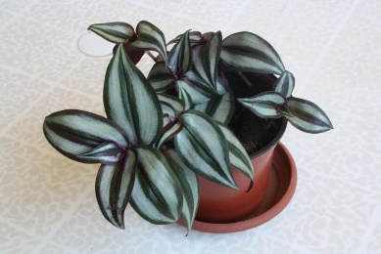
Размножение отводами
Для размножения отводами можно использовать материнский горшок (если там достаточно места) или же поставить рядом дополнительный. Веточку каллизии прикапывают и оставляют до момента укоренения, после этого ее обрезают и высаживают в горшок.
Размножение усами
Только душистую каллизию можно разводить усами, так, как только на кончиках ее усов образуются корни. Кончик с усом можно отрезать предварительно, а можно сначала прикопать в маленьком горшочке и обрезать после укоренения.
Болезни и вредители
В основном все болезни каллизии возникают из-за неправильного ухода или неправильного температурного режима. Самые распространенные виды болезней растения и причины их возникновения:
- стебель вытягивается – растение получает слишком много света;
- замедление роста, новые листочки бледные и очень маленькие – не хватает подкормки;
- основание листочков загнивает – происходит из-за попадания на них воды, скорее всего при поливе;
- коричневые пятна на листьях или сухие кончики – слишком сухой воздух;
- на корнях и стеблях появляется гниль или плесень – плохой дренаж и слишком много воды.
Кализия, как и многие другие комнатные растения подвержена воздействию вредителей, основными их представителями являются: паутинный клещ, трипсы, щитовки и тля.
Почему у коллизии желтеют листья.
Многие сталкиваются с такой проблемой, когда листья коллизии начинают желтеть. Чаще всего это связано с пересушиванием растения и очень сухим воздухом, в зимнее время к этому может привести чрезмерный полив.
Заключение
Уход за каллизией довольно прост и не вызывает сложностей.
Каллизия удивительное растение и очень полезное, но не стоит забывать, что не существует лекарства от всех болезней. Все разновидности каллизии очень красивые растения и любое из них станет прекрасным украшение любого дома.

